

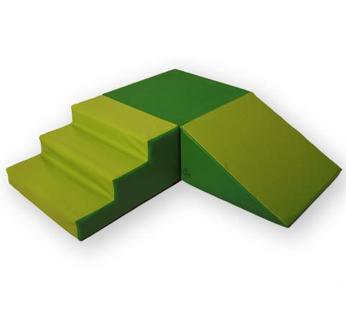

Descrizione:

Gioco componibile morbido per psicomotricità,

composto da scaletta, scivolo e cubo, con rivestimento

in PVC classe 1 resistente al fuoco, interno 100%

gommapiuma densità 21kg/mc.

Il componibile è dotato di cerniera di sicurezza ed è

facilmente lavabile.

Base realizzata in PVC antiscivolo.

I pezzi sono uniti fra loro tramite velcro.

Dimensioni:

Ingombro 120x120x30 cm

Abbinamenti colori disponibili:

A) Calpestabile verde chiaro, laterale verde scuro

B) Calpestabile arancio, laterale amaranto

C) Calpestabile azzurro, laterale blu scuro

Da verificarsi in base alle disponibilità di magazzino

Categoria: Percorsi morbidi

Codice: BM36001